PRAHA PLNÁ PŘEKVAPENÍ 31 1. 2020 – p ř i h l á š k a

Jméno ……………………………………… datum narození …………… bydliště ……………………………………………………………

tel. ……………………………………………………………………………… e-mail: …………………………………………………………….

Přihlášku odevzdejte spolu s částkou 740 Kč /děti do 15 let/, příp. 1 360 Kč /dospělí/ do DDM Jednička nejpozději do 27. 1. 2020!

podpis účastníka /rodičů účastníka/ ………………………………

- - - - - - - - - - - - - - - - - - - - - - - - - - - - - - - - - - - - - zde odstřihnout - - - - - - - - - - - - - - - - - - - - - - - - - - - - - - -

Sraz účastníků v pátek 31. ledna 2020 v 7.45 na nádraží ČD ve Dvoře Králové n. L., návrat tamtéž vlakem v 19.55.

S sebou: občerstvení na celý den, průkaz pojištěnce nebo jeho kopii, drobné kapesné, dobrou náladu, lovci vizitek turistický deník; oblečení přizpůsobte počasí

Program: návštěva Muzea Karlova mostu na Křižovnickém náměstí – dozvíte se, jak se most stavěl, uvidíte
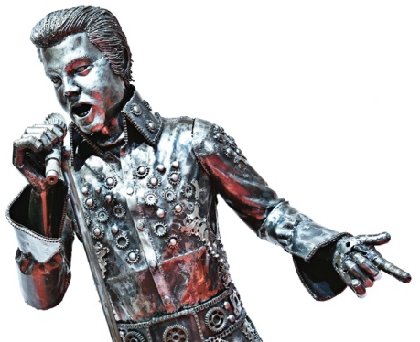
nádherný model rozestavěného mostu, v podzemí si prohlédneme také zbytky staršího mostu Juditina. Pak vás čeká plavba parníčkem po Vltavě. Zaveze nás i do Čertovky na malé Straně. Dalším cílem je Galerie ocelových figurín. Uvidíte, co všechno se dá vyrobit z ozubených kol, pletiva, drátů, pružin a dalšího železného odpadu – E. T., postavy ze Star Wars, Shrek, Simpsonovi, auta a motocykl… Na vše se dá sahat, posadit se do auta nebo na motocykl, vyfotit se s kamarády. Navštívíme také zajímavé Muzeum fantastických iluzí, kde se můžete vyfotit v pozici obra či trpaslíka, jako náboj v kanónu apod. Čeká vás tak spousta legrace s různými optickými klamy. Bude-li čas, zastavíme se na něco sladkého v pasáži Světozoru.

Další informace a dotazy:
vladimir.jiricka@ddmdvurkralove.cz,
tel. 775 621 550

